2018第4套综合应用题

1、将“学生”报表按照“性别”字段分组，同时按照“出生日期”字段降序排列。
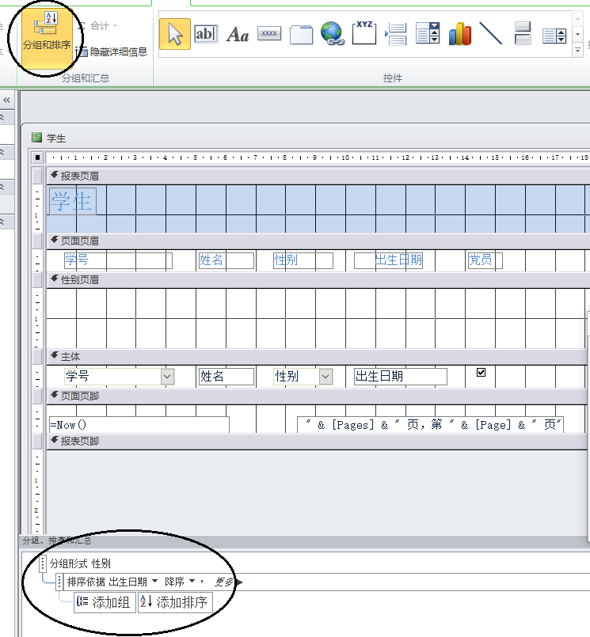
2、创建一个名为“Micro”的宏，其功能是打开“学生”报表。
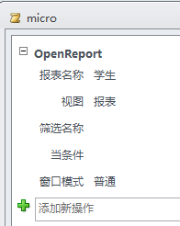
3、在“学生”窗体中，将记录选择器去掉，并对“学生信息”标签框进行如下设置：宽度为“5cm”，高度为“1.2cm”，字号为“24”，字体为“黑体”，文本对齐方式为“居中”。

4、在“学生”窗体中，分别设置窗体记录源为“学生”表，“姓名”文本框的控件来源为“姓名”字段，Check1复选框的控件来源为“党员”字段，“打开”按钮的单击事件为调用“Micro”宏。

